题目
要求：中文标题，不超过20字,每两个英文字母或数字算作一个汉字
张 三¹，李 四²
（1.上海XX大学XX学院，上海 200233；2.南京XX有限公司，江苏 南京 211102）
要求：1.请写出所有作者名，用上标标注每位作者对应的单位,作者名之间用逗号隔开
2.高校请写明二级学院名称（某某大学某某学院）
3.格式：（1.单位全名,省份 城市 邮编；2.单位全名,省份 城市 邮编……）

摘 要: XXXXXXXXXXXXXXXXXXXXXXXXXXXX
要求：1. 摘要一般以350字左右为宜
2. 文摘的要素：
1）目的—研究、研制、调查等的前提、目的和任务，所涉及的主题范围
2）方法—所用的原则、理论、条件、对象、材料、工艺、结构、手段、装备、程序等
3）结果—实验的、研究的结果，数据，被确定的关系，观察结果，得到的效果，性能等
4）结论—结果的分析、研究、比较、评价、应用、提出的问题，今后的课题，假设，启发，建议，预测等
3. 要用第三人称的写法
应采用“对……进行了研究”、“报告了……现状”、“进行了……调查”等记述方法标明一次文献的性质和文献主题，不必使用“本文”、“作者”等作为主语
4.摘要中建议增加对本研究创新性的表述
关键词：XXX；XXX；XXXX；XX
要求：关键词是从论文题名、层次标题和正文中甄选出来的能反映论文主题概念的词或词组。各关键词间用分号隔开，关键词一般为6~8个
中图分类号：TH XXXX 文献标志码：A
要求：请添加TH类中图分类号。（中图分类号可参考期刊网站http://www.paimag.com/CN/column/item258.shtml)

Title
要求：英文标题，单词首字母大写，不超过10个实词
ZHANG San¹,LI Si²
（1.College of XX,XX University,Shanghai 200233,China;2.Nanjing XX Co.,Ltd.,Nanjing 211102,China）
要求：姓名全拼，姓全部大写，名的首字母大写（WANG Xiaoming）；英文地址只写城市，不写省

Abstract: XXXXXXXXXX
要求：英文摘要应是中文摘要的转译，应注意中英文不同的表达方法，不要简单地逐字直译。请注意：文摘叙述要完整、清楚、简明；尽量用短句子并避免句型单调；用过去时态叙述作者工作，用现在时态叙述作者结论
Keywords：XXXX;XXXXX;XXXX
要求：与中文关键词对应，每一组关键词的首字母大写，用分号隔开

- 引言
XXXXXXXXXXXXXXXXXXXXXXXXXXXXX…………………
要求：言简意赅，突出重点，其内容不应与摘要雷同，也不应是摘要的注释；一般不应出现插图、表格及数学公式的推导证明。
1 一级标题
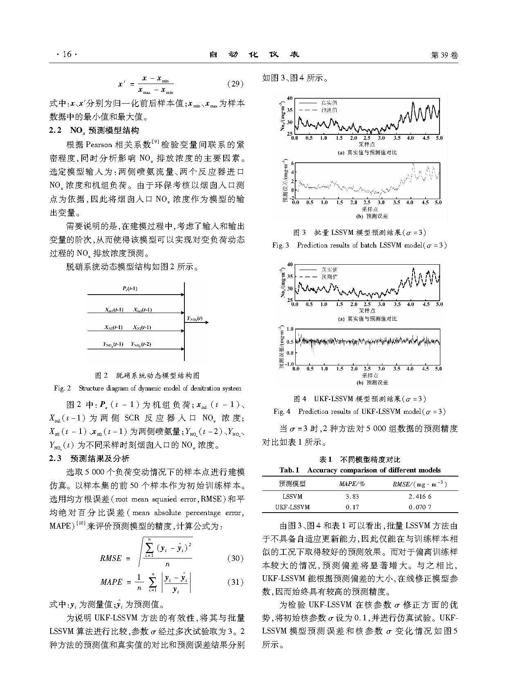
XXXXXXXXXXXXXXXXXXXXXXXXXXXXX……………………
  - 二级标题
XXXXXXXXXXXXXXXXXXXXXXX………………
    - 三级标题
XXXXXXXXXXXXXXXXXXXXXXX…………………

表1××
Tab.1XXXXX

图1××××
Fig.1XXXXX

2 XXXX
……………
正文部分：
① 篇幅。正文一般在6000-8000字（包括插图及表格)。
② 内容。正文内容一般应包括研究的对象、方法、结果和讨论这几个部分，务求客观、真实、科学、完备，应尽量利用事实和数据论述。对已有的知识应避免重复论证和描述，也应防止过分注意细节的数学推演。
③ 公式。重要数学公式应另起一行居中排，并顺序编号，后文不提及的公式，可以不编号。按公式中量符号出现的顺序，用准确、简洁的语句解释其物理意义。应注意：公式中的量符号（指自行设定的量符号）通常采用单个拉丁字母或希腊字母，必要时可加下标或说明性记号，尽量避免复合上下角标的使用，尽量少用3层关系的上下角标；尽量避免不必要的公式推导。
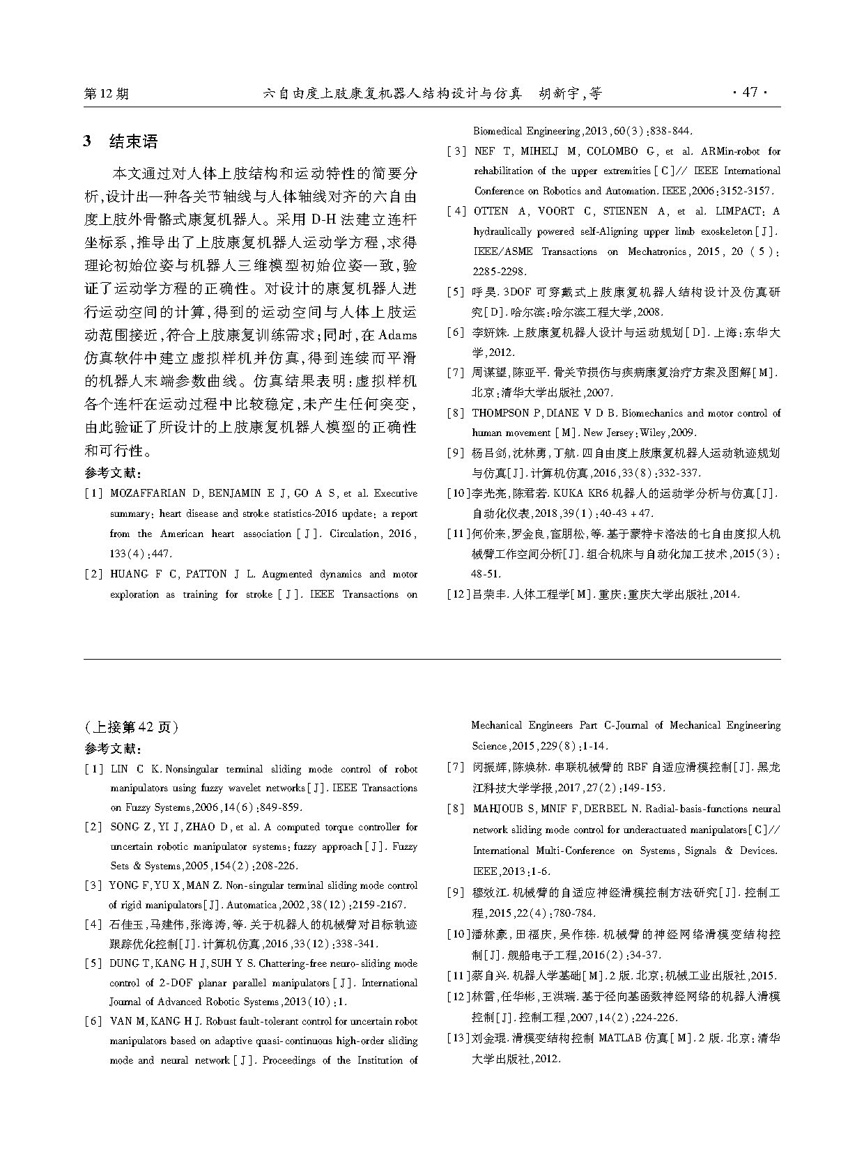
④ 量和单位。量和单位的名称与符号应规范（见GB3100～3102-93），量符号本身用斜体，其下标除表示变量的字母用斜体外，其余均用正体；矢量、张量、矩阵符号用黑斜体。
⑤ 图。图要有图序、图名，随文编排，先见相应文字后见图。插图要精绘，图字要清晰，图线应光顺、连续、粗细适中，主辅线分明，图宽不宜超过75mm（半栏）或150mm（通栏），线条与文字不应干涉；简易函数图中的线条尽量用实线表示，不同曲线用引线标记1、2、3等区分，序号所代表的实际含义标注于图下，实际含义简短且图中能放下时，可放于图中；坐标轴的标目（“量的中文名称＋量符号/单位”）应完整；尽量发原始图像文件过来，最好是重新制作成Visio、CAD等矢量图，高清晰的jpg、tif等位图文件也可以。彩色图片改为黑白图片。
⑥ 表格。表格应精选，应有自明性，其内容尽量避免与插图或文字表达重复；要有表序、表名；表中同一物理量的有效数字位数应相同；全表一致的单位移到表右上角。文中表格一律采用三线表。

5 结束语
XXXXXXXX……
概括总结全文，重申研究结果、结论及其意义。

参考文献：
要求：标注参考文献（以上标的形式[*]）在文中的引用,参考文献至少引用10个文献，请注意手册、说明书等不能作为参考文献。
[1] XXX,XXX
[2] XXX,XXX
文献著录格式(可以参考GB/T 7714—2015)如下：
① 期刊:作者.题名[J].刊名，出版年份，卷(期)：起止页码.
例：[1] 周怡颋,凌志浩,吴勤勤. ZigBee无线通信技术及其应用探讨[J].自动化仪表，2005,26(6)：5-9.
[2] HOSKE M T. More users consider multifunctional transmitters[J]. Control Engineering, 1997,30(12):45-49.

② 专著:作者.题名：其他题名信息[M].其他责任人.版本.出版地:出版者,出版年：起止页码.
例：[3] 李文仲，段朝玉.ZigBee无线网络技术入门与实战[M].北京：北京航空航天大学出版社,2007:4-14.
[4] 杨乐平.LabVIEW程序设计与应用[M].2版.北京：电子工业出版社，2001：381-408.
[5] JAN A.嵌入式Ethernet和Internet通信设计技术[M].骆丽，张岳强，欧小龙，译.北京：北京航空航天出版社，2006.

③ 论文集:作者.题名[C]//论文集名. 编者.出版地:出版者,出版年：起止页码.
例：[6] DUF X. Development of ultrasonic solid viscometer[C]//2007 Watam Press Comlex Systems and Applications-Modeling, Control and Simulations,2007:182-184.
[7]MASOOD N,NAQVI S S. Implementation of MPEG-4 decoding on FPGA[C]//Microelectronics, the 17th International Conference, 2005:245-246.
[8] 金瑞华，朱自明.电磁流量计在水表监控系统中的使用——减低供水损耗率的有效方法[C].//灌区信息技术与水管理论文集.姜开鹏.北京：中国水利水电出版社，2003：62-66.

④ 学位论文:作者.题名[D].保存地点:保存单位,年份.
例：[9] 王征.RS-232/Profibus-DP从站接口设计与实现[D].北京：清华大学，2004.

⑤ 专利文献:专利申请者.题名:专利国别,专利号[P].公告日期或公开日期[引用日期].获取或访问路径.
例：[10] 西安电子科技大学.光折变自适应光外差探测方法：中国，01128777.2[P/OL].2002-03-06[2002-05-28].http://211.152.9.47/sipo.asp/zljs/hyjs-yx-new.asp?recid=01128777.2&leixin=0.

⑥ 科学技术报告:作者,题名[R].报告题名,编号.出版地:出版者,出版年：起止页码.
例：[11] STORN R, PRICE K. Differential evolution—a simple and efficient adaptive scheme for global optimization over continuous spaces[R]. ICSI Technical Report TR-95-012, 1995.
[12] 中国水协设备委员会.在用流量计调查反馈意见汇总分析报告[R].中国水协设备委流量仪表应用技术研讨会资料汇编.北京：2003.

⑦ 电子文献:作者.题名[文献类型标志/OL].出版地：出版社，出版年（更新或修改日期）[引用日期].电子文献地址.
例：[14] BENJAMIN P S, DAVID P M. Installation of intrinsically safe and non-incendive systems[EB/OL].[2007-06-01].http://www.ul.com/regulators/is-circuits.pdf.
[15] 国家质量监督检验检疫总局.GB 7258-2004机动车运行安全技术条件[S].2004:14-15.

- 标准：发布制定单位.标准号 标准名[S].出版地：出版社，出版年.
例：[15] 国家质量监督检验检疫总局，GB 7258-2004机动车运行安全技术条件[S].2004:14-15.
[16] 国家质量监督检验检疫总局.GB/T 20171-2006 用于工业测量与控制系统的EPA系统结构与通信规范[S].北京：中国标准出版社，2006.

文献类型标志：普通图书－M；会议录、论文集－C；汇编－G；报纸－N；期刊－J；学位论文－D；报告－R；标准－S；专利－P；数据库－DB；计算机程序－CP；电子公告－EB。
文献作者 ( 3名以内全部列出, 4名以上只列出前3名, 后加“，等”，英文加“，et al” ；外文作者姓前名后，姓全部写出，名用缩写，不加缩写点，全为大写字母) 。
英文文献的论文题目除了第一个单词中的首字母大些外其余的均小写，但是文章出处的名称除了介词以外，每个单词的首字母均大写。请作者参考后修改】

基金项目:【如有，请注明基金项目的完整名称及项目编号。例如：国家自然科学基金资助项目（XXXX）】
收稿日期：【此处暂时不填，收到第一次修改稿后将由编辑填写，作为您学术成果建立的时间依据】

按以下格式添加作者简介（如第一作者为学生，则建议标注导师为通信作者）。
作者简介：姓名（出生年份—），性别，学历，职称，主要从事工作，E-mail: XXX@XXX.XXX；
姓名（通信作者），性别，学历，职称，主要从事工作，E-mail: XXX@XXX.XXX

联系方式【此处填写详细的联系方式，以便于后续编辑工作中及时与您沟通】
联系作者： 地址：
邮编： E-mail: 电话/手机：
备注：

说明：所投稿件请通栏排版，也不要设置页眉页脚，以便于修改及编辑；当文章录用后编辑部将会重新排版，来稿参照下面的格式即可。（论文中的图、表的绘制，单位符号书写的规范请严格按照期刊中的标准）
文中字体皆为5号，请注意粗体。中文字体都为“宋体”；英文字体都为“Times New Roman”。

